[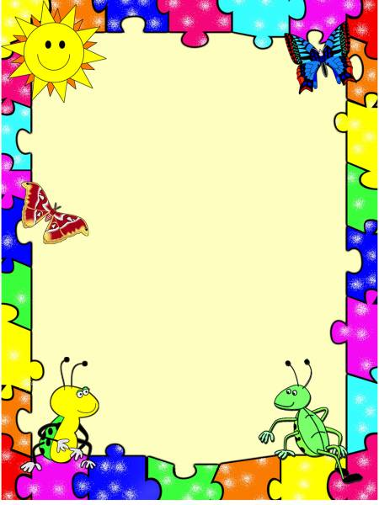](http://images.yandex.ru/yandsearch?text=%D1%80%D0%B0%D0%BC%D0%BA%D0%B8%20%D0%B4%D0%BB%D1%8F%20%D1%82%D0%B5%D0%BA%D1%81%D1%82%D0%B0%20%D0%B4%D0%B5%D1%82%D1%81%D0%BA%D0%B8%D0%B5&pos=0&uinfo=sw-1349-sh-712-fw-1124-fh-506-pd-1&rpt=simage&img_url=http://psraduga.com/uploads/posts/2012-02/1328944403_od-10-ramka.jpg)

LEGO

СХЕМЫ СТРОИТЕЛЬСТВА

[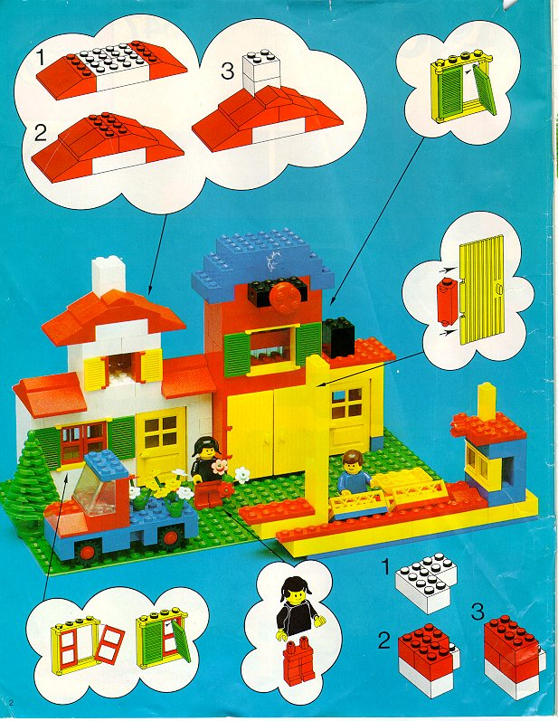](http://fotki.yandex.ru/users/denschikov2007/view/563531/?page=2#preview)

[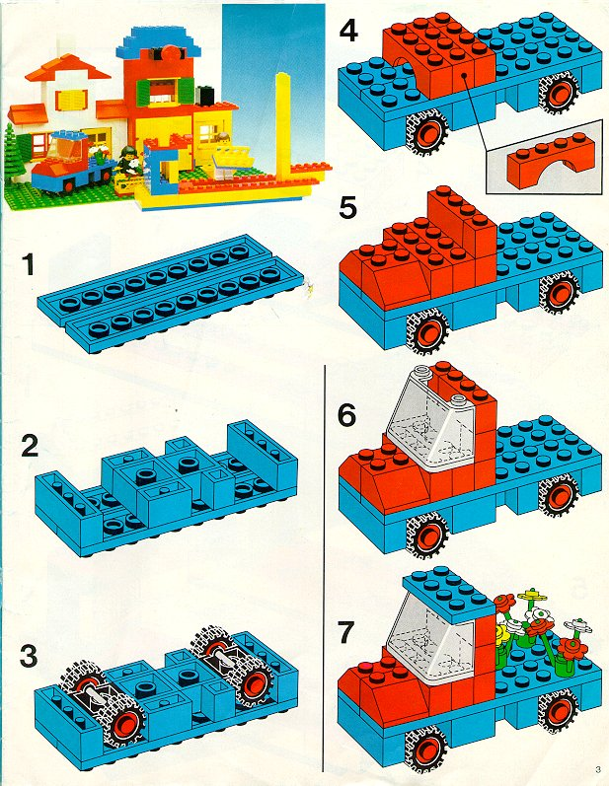](http://fotki.yandex.ru/users/denschikov2007/view/563532/?page=2#preview)

[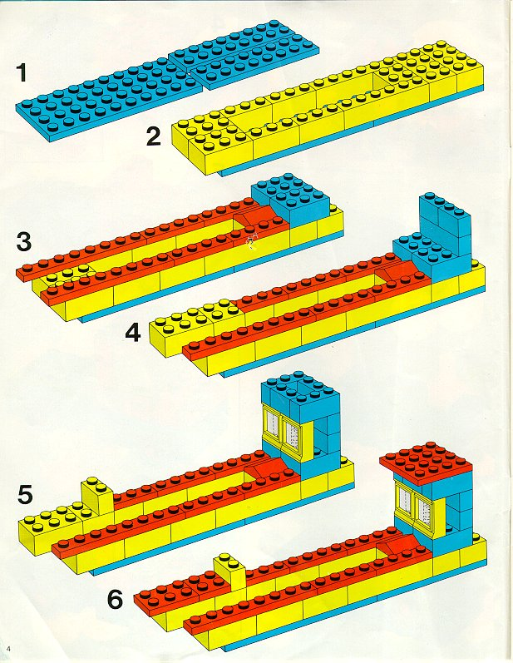](http://fotki.yandex.ru/users/denschikov2007/view/563533/?page=2#preview)

[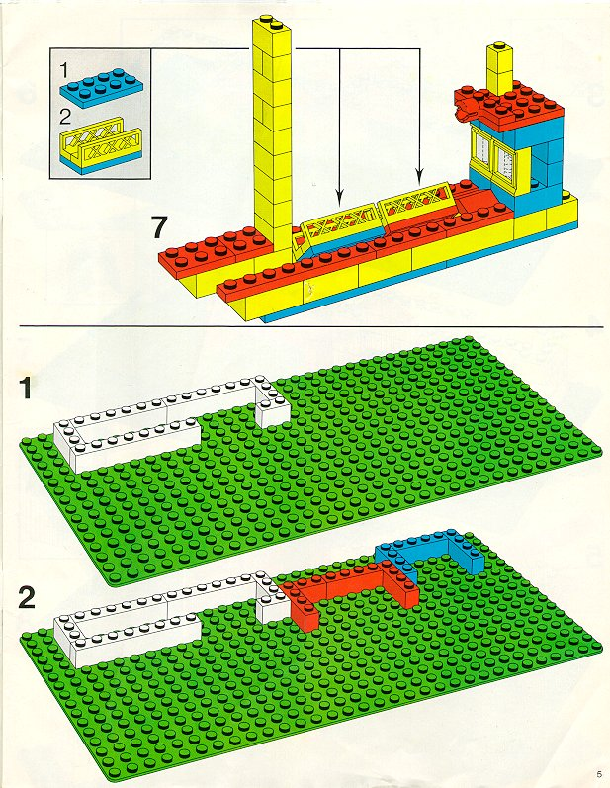](http://fotki.yandex.ru/users/denschikov2007/view/563534/?page=2#preview)

[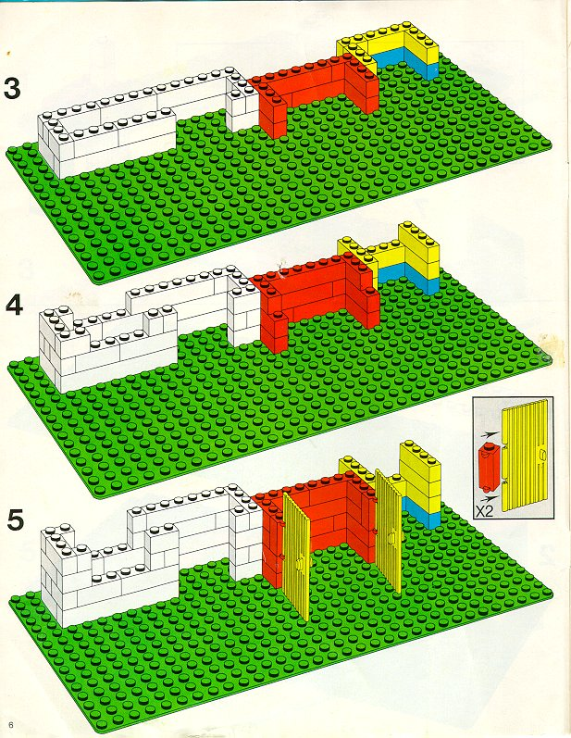](http://fotki.yandex.ru/users/denschikov2007/view/563535/?page=2#preview)

[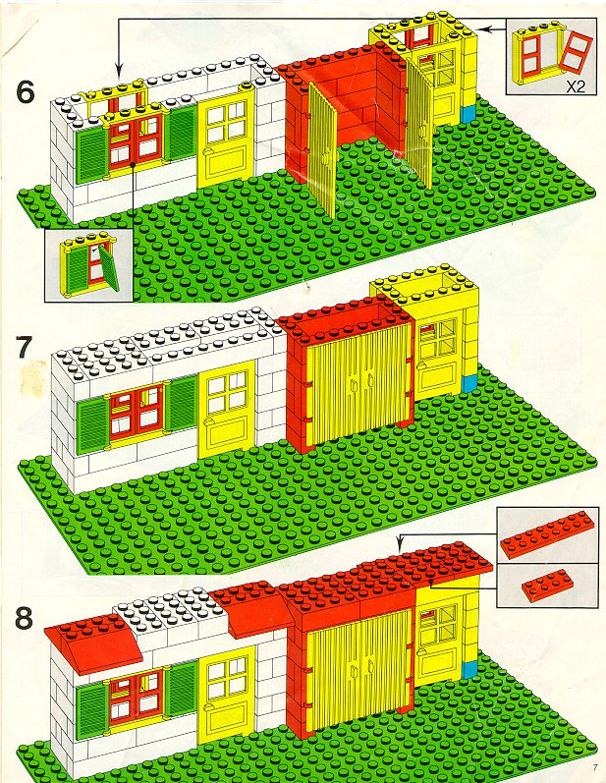](http://fotki.yandex.ru/users/denschikov2007/view/563536/?page=2#preview)

[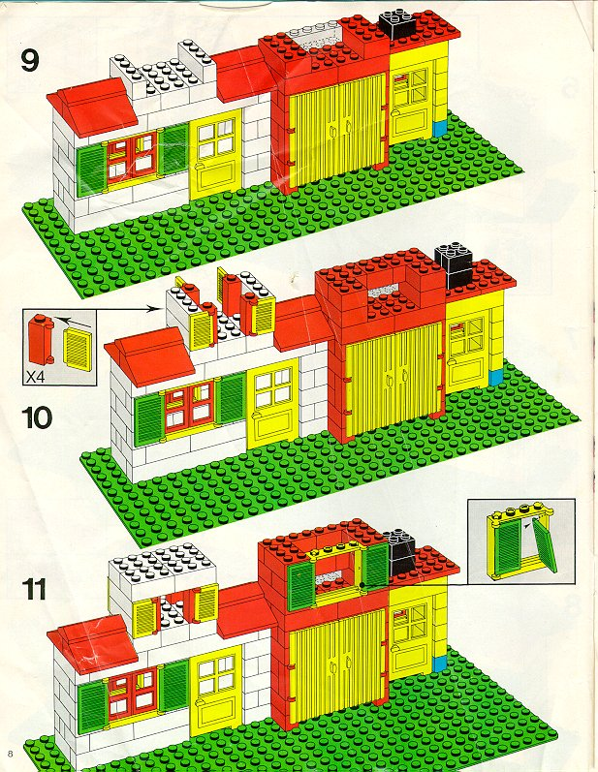](http://fotki.yandex.ru/users/denschikov2007/view/563537/?page=2#preview)

[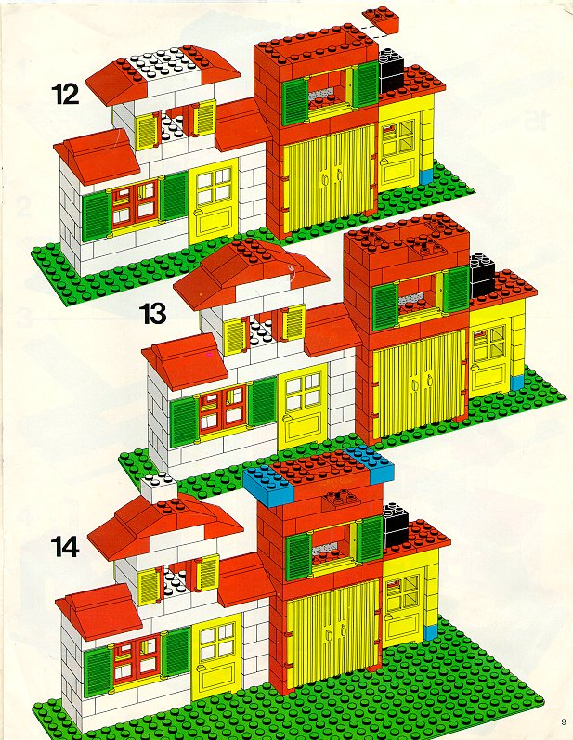](http://fotki.yandex.ru/users/denschikov2007/view/563538/?page=2#preview)

[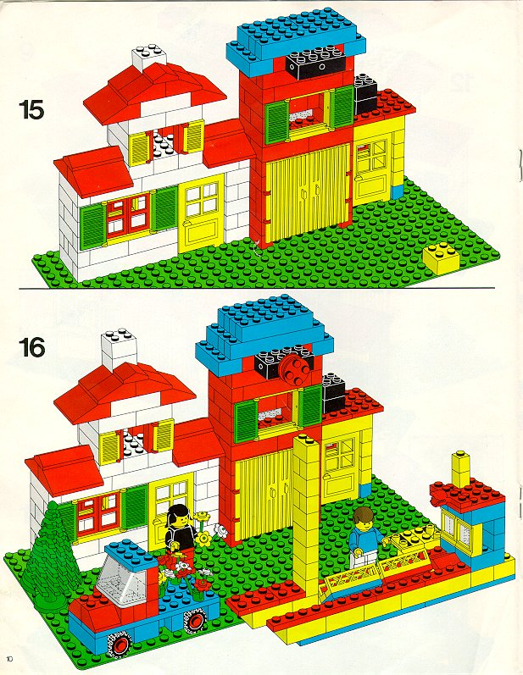](http://fotki.yandex.ru/users/denschikov2007/view/563539/?page=2#preview)

[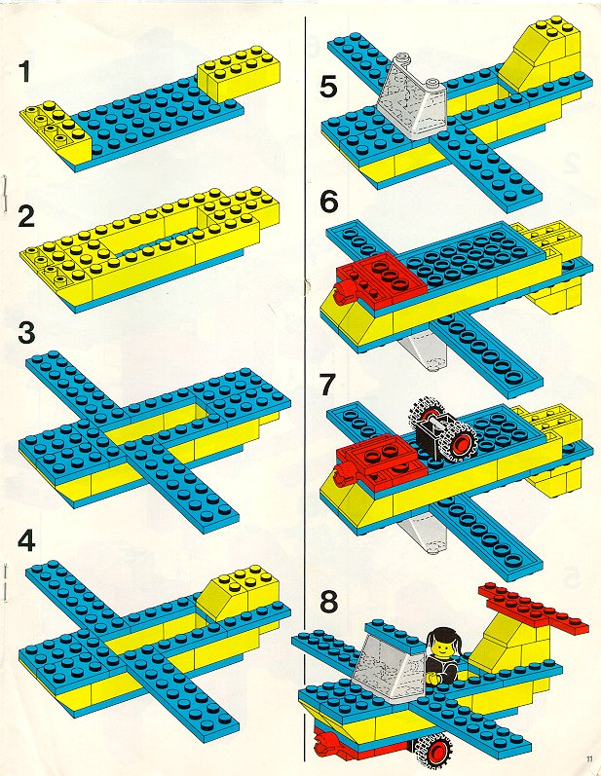](http://fotki.yandex.ru/users/denschikov2007/view/563540/?page=2#preview)

[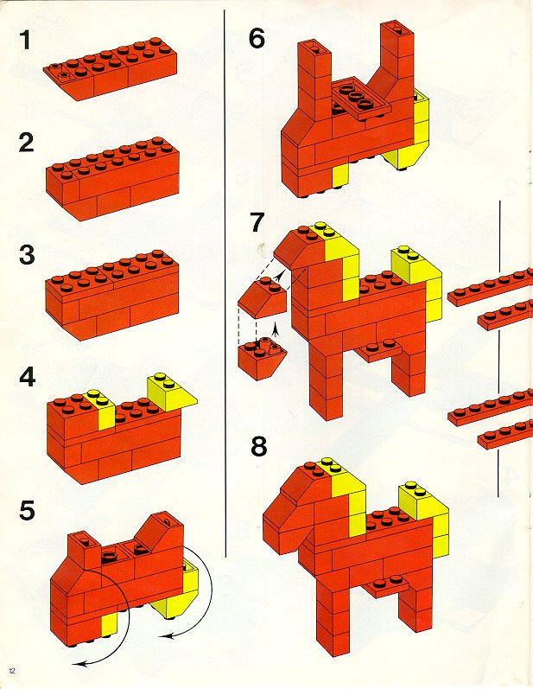](http://fotki.yandex.ru/users/denschikov2007/view/563541/?page=2#preview)

[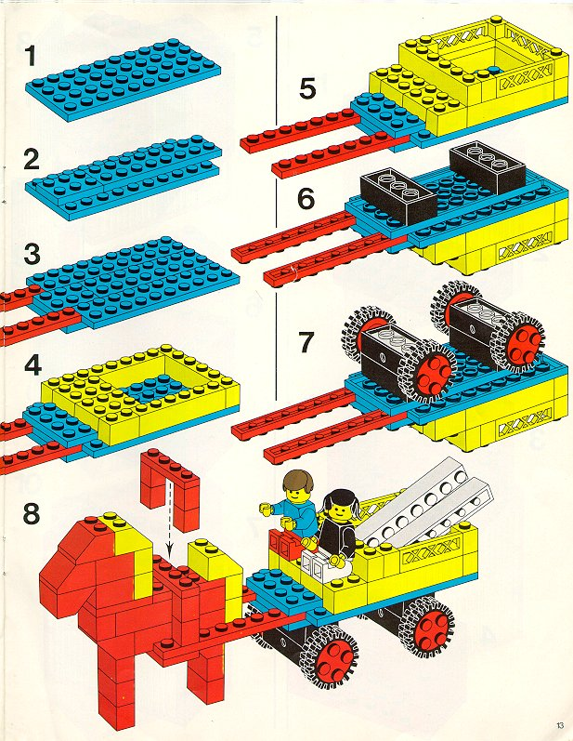](http://fotki.yandex.ru/users/denschikov2007/view/563542/?page=2#preview)

[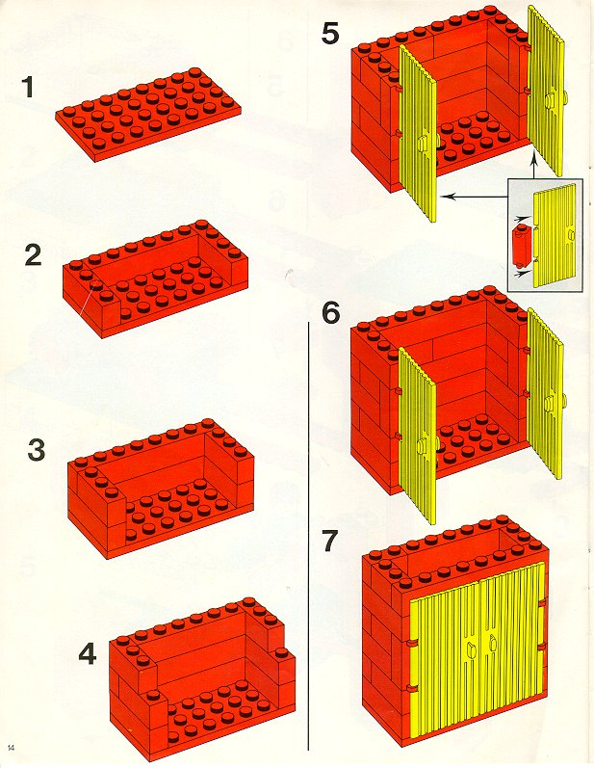](http://fotki.yandex.ru/users/denschikov2007/view/563543/?page=2#preview)

[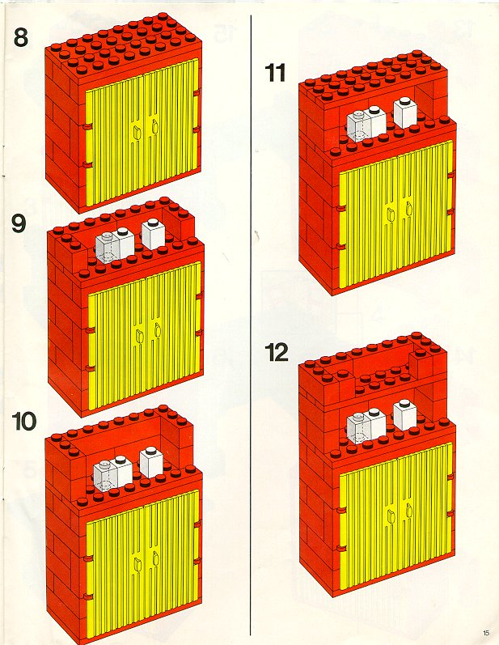](http://fotki.yandex.ru/users/denschikov2007/view/563544/?page=2#preview)

[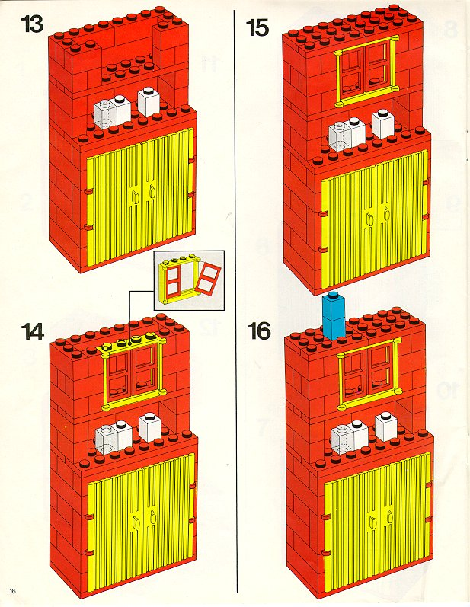](http://fotki.yandex.ru/users/denschikov2007/view/563545/?page=2#preview)

[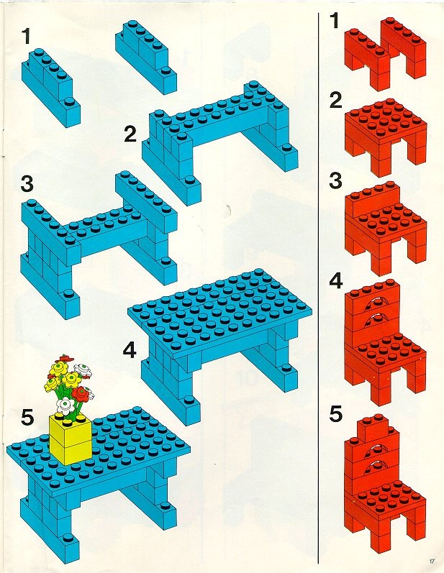](http://fotki.yandex.ru/users/denschikov2007/view/563546/?page=2#preview)

[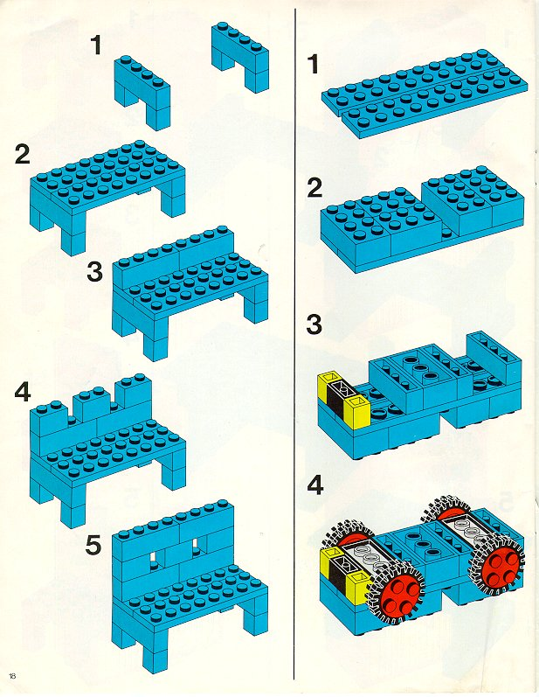](http://fotki.yandex.ru/users/denschikov2007/view/563547/?page=2#preview)

[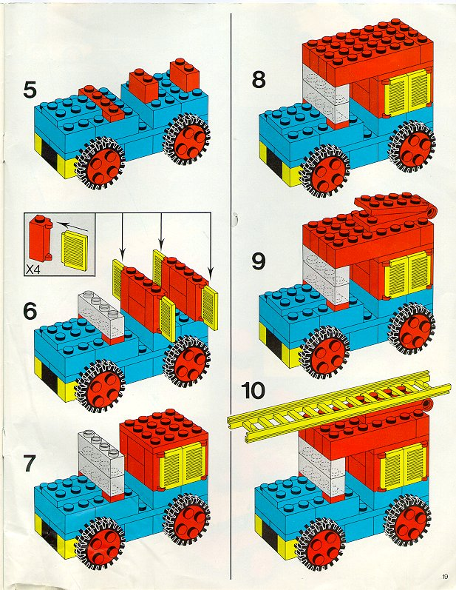](http://fotki.yandex.ru/users/denschikov2007/view/563548/?page=3#preview)

[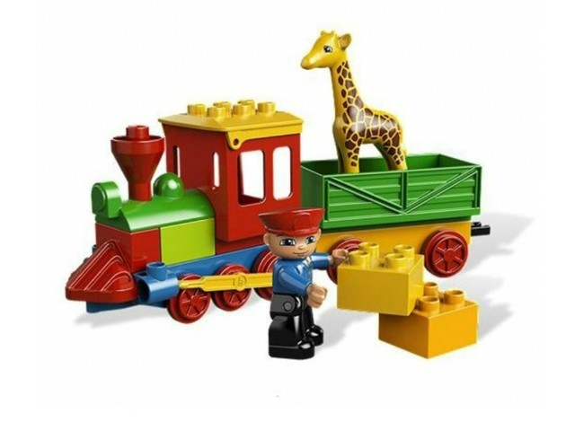](http://images.yandex.ru/yandsearch?p=4&text=%D1%80%D0%B0%D0%BC%D0%BA%D0%B8%20%D0%B4%D0%BB%D1%8F%20%D1%82%D0%B5%D0%BA%D1%81%D1%82%D0%B0%20%D0%9B%D0%95%D0%93%D0%9E&pos=124&uinfo=sw-1349-sh-712-fw-1124-fh-506-pd-1&rpt=simage&img_url=http://www.neopod.ru/images/products/medium/0/lego_duplo_6144.jpg)

LEGO

СХЕМЫ СТРОИТЕЛЬСТВА